

TÜM MÜKELLEFLERİN e-FATURA ve e-DEFTER GEÇİŞ SÜRELERİ (SEKTÖREL AYRIM OLMAKSIZIN)



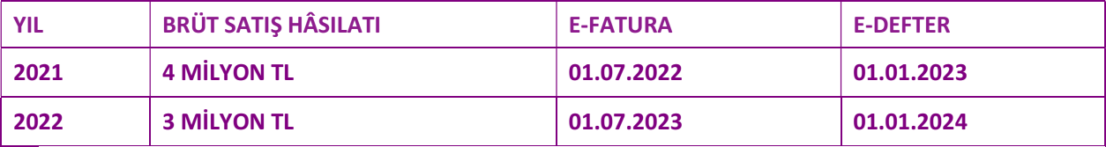

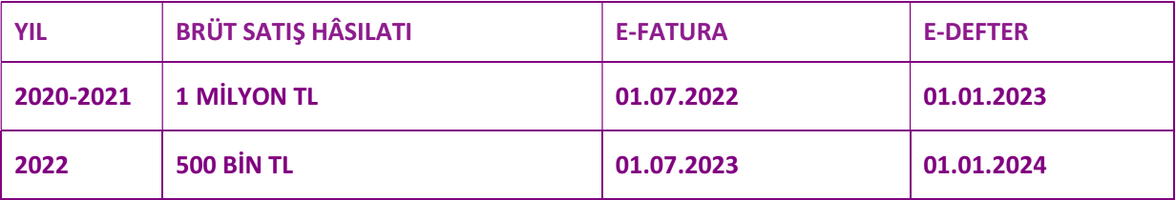GAYRİMENKUL ve MOTORLU ARAÇ TİCARETİ, KİRALANMASI ve BUNLARA ARACILIK YAPANLAR

HER TÜRLÜ ELEKTRONİK ORTAMDA MAL ve HİZMET TİCARETİ YAPAN MÜKELLEFLER

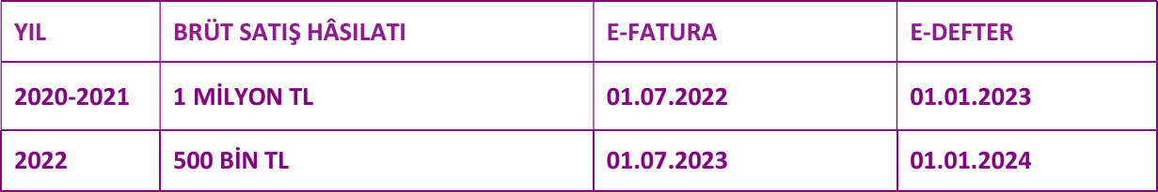

KÜLTÜR ve TURİZM BAKANLIĞI veya BELEDİYELERDEN RUHSAT ALAN OTEL İŞLETMELERİ

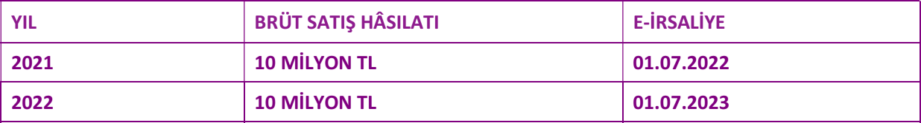TÜM MÜKELLEFLERİN e-İRSALİYE GEÇİŞ SÜRELERİ (SEKTÖREL AYRIM OLMAKSIZIN)